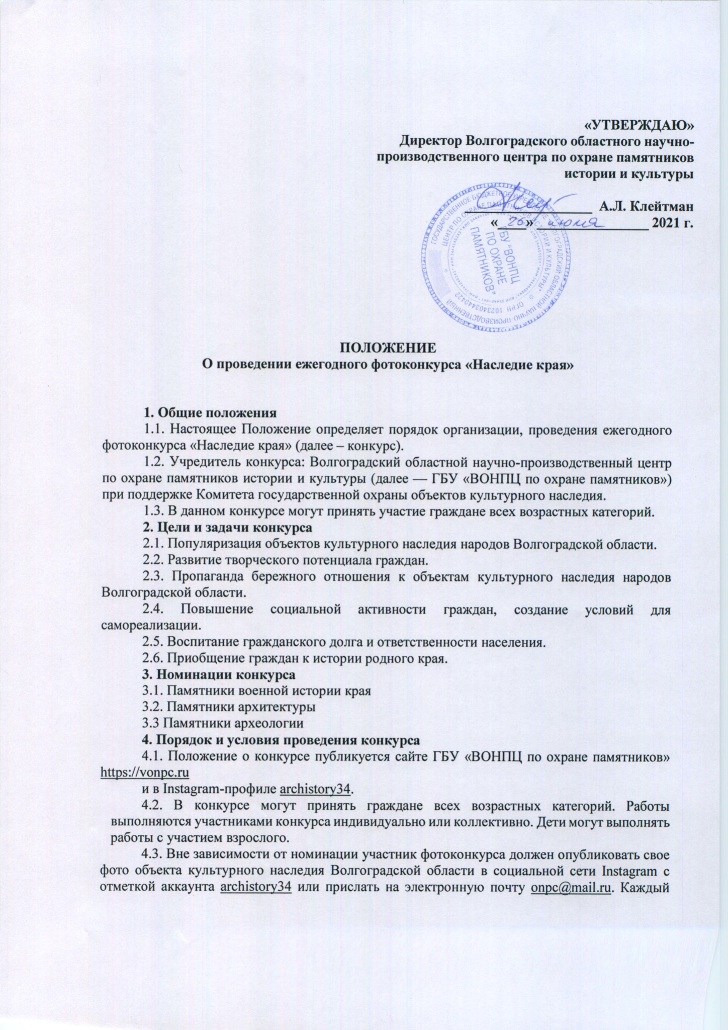

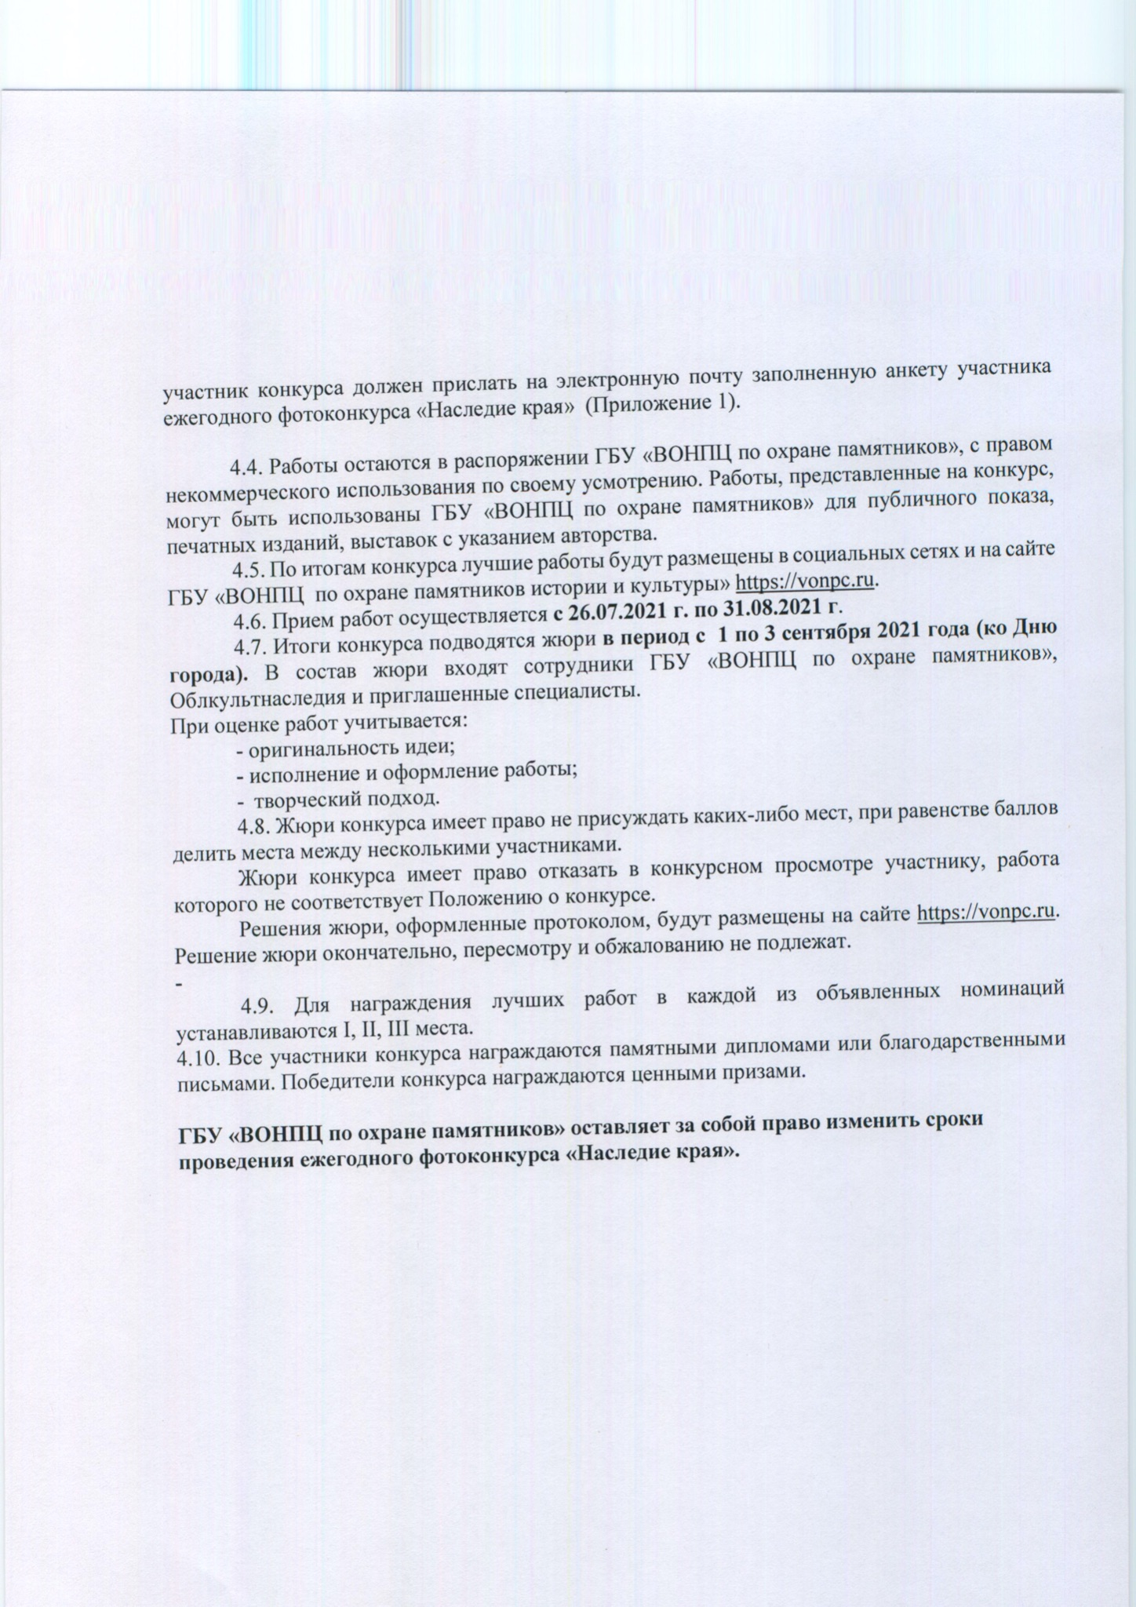

**Приложение 1**

**АНКЕТА УЧАСТНИКА**

**Фотоконкурса «Наследие края»**

**Фамилия, имя участника ___________________________________________________**

**Название объекта культурного наследия Волгоградской области**

**__________________________________________________________________________**

**Возраст участника** *(количество полных лет*) **___________________________________**

**Вид деятельности __________________________________________________________**

**Электронный адрес, контактный телефон для связи __________________________**

**Подтверждаю, что использование представленной на конкурс работы не нарушает**

**имущественных и/или неимущественных прав третьих лиц ___________________**

**С положением конкурса ознакомлен(а), обязуюсь их выполнять.**

**_____________________________________**

(подпись с расшифровкой)

_____________________________________

(дата)